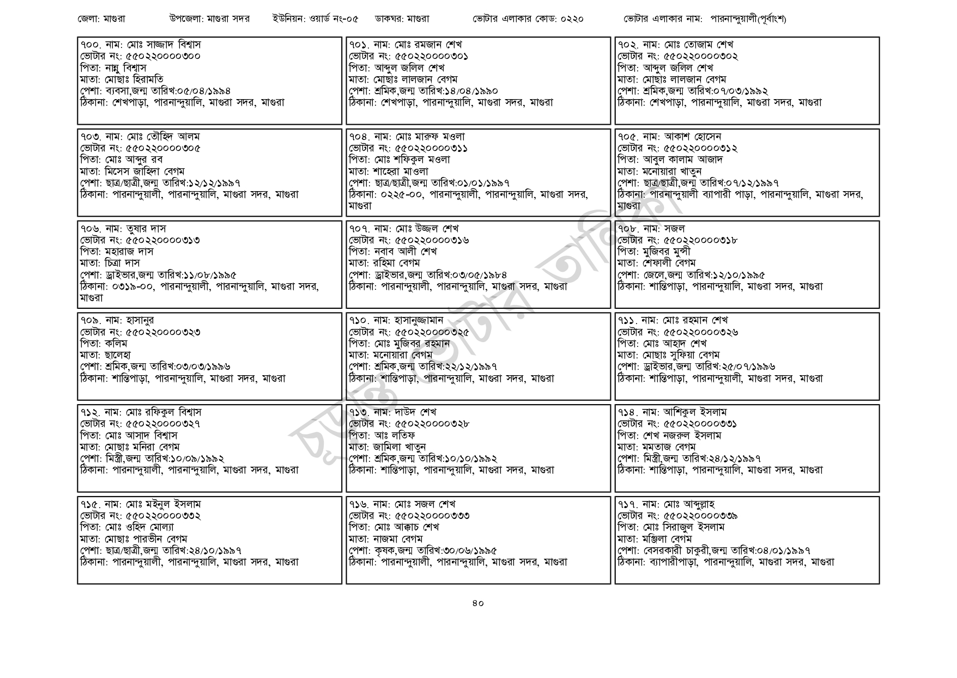
জেলা: মাগুরা
উপজেলা: মাগুরা সদর
ইউনিয়ন: ওয়ার্ড নং-০৫
ডাকঘর: মাগুরা
৭০০ নাম: মোঃ সাজ্জাদ বিশ্বাস
[ভোটার নং: ৫৫0220000300
পিতা: নান্নু বিশ্বাস
মাতা: মোছাঃ হিরামতি
পেশা: ব্যবসা, জন্ম তারিখ:০৫/০৪/১৯৯৪
ঠিকানা: শেখপাড়া, পারনান্দুয়ালি, মাগুরা সদর, মাগুরা
|৭০৩. নাম: মোঃ তৌহিদ আলম
[ভোটার নং: ৫৫0220000305 পিতা: মোঃ আব্দুর রব
মাতা: মিসেস জাহিদা বেগম
পেশা: ছাত্র/ছাত্রী,জন্ম তারিখ:১২/১২/১৯৯৭
ঠিকানা: পারনান্দুয়ালী, পারনান্দুয়ালি, মাগুরা সদর, মাগুরা
৭০৬. নাম: তুষার দাস
[ভোটার নং: ৫৫০220000313
পিতা: মহারাজ দাস
মাতা: চিত্রা দাস
পেশা: ড্রাইভার,জন্ম তারিখ:১১/০৮/১৯৯৫
ঠিকানা: ০৩১৯-০০, পারনান্দুয়ালী, পারনান্দুয়ালি, মাগুরা সদর,
| মাগুরা
| ৭০৯. নাম: হাসানুর
ভোটার নং: ৫৫০220000323
পিতা: কলিম
মাতা: ছালেহা
পেশা: শ্রমিক,জন্ম তারিখ:০৩/০৩/১৯৯৬
ঠিকানা: শান্তিপাড়া, পারনান্দুয়ালি, মাগুরা সদর, মাগুরা
৭১২. নাম: মোঃ রফিকুল বিশ্বাস
[ভোটার নং: ৫৫০220000327 পিতা: মোঃ আসাদ বিশ্বাস
মাতা: মোছাঃ মনিরা বেগম
পেশা: মিস্ত্রী,জন্ম তারিখ:১০/০৯/১৯৯২
ঠিকানা: পারনান্দুয়ালী, পারনান্দুয়ালি, মাগুরা সদর, মাগুরা
৭১৫. নাম: মোঃ মইনুল ইসলাম
[ভোটার নং: ৫৫0220000332
পিতা: মোঃ ওহিদ মোল্যা
মাতা: মোছাঃ পারভীন বেগম
পেশা: ছাত্র/ছাত্রী,জন্ম তারিখ: ২৪/১০/১৯৯৭
ঠিকানা: পারনান্দুয়ালী, পারনান্দুয়ালি, মাগুরা সদর, মাগুরা
| ৭০১. নাম: মোঃ রমজান শেখ [ভোটার নং: ৫৫0220000301 পিতা: আব্দুল জলিল শেখ
মাতা: মোছাঃ লালজান বেগম
ভোটার এলাকার কোড: ০২২০
পেশা: শ্রমিক,জন্ম তারিখ: ১৪/০৪/১৯৯০
ঠিকানা: শেখপাড়া, পারনান্দুয়ালি, মাগুরা সদর, মাগুরা
| ৭০৪. নাম: মোঃ মারুফ মওলা
[ভোটার নং: ৫৫0220000৩১১ পিতা: মোঃ শফিকুল মওলা
মাতা: শাহেরা মাওলা
পেশা: ছাত্র/ছাত্রী,জন্ম তারিখ:০১/০১/১৯৯৭
ঠিকানা : ০২২৫-০০, পারনান্দুয়ালী, পারনান্দুয়ালি, মাগুরা সদর,
| মাগুরা
৭০৭. নাম: মোঃ উজ্জল শেখ
[ভোটার নং: ৫৫০220000316 পিতা: নবাব আলী শেখ
মাতা: রহিমা বেগম
পেশা: ড্রাইভার,জন্ম তারিখ:০৩/০৫/১৯৮৪
ঠিকানা: পারনান্দুয়ালী, পারনান্দুয়ালি, মাগুরা সদর, মাগুরা
| ৭১০. নাম: হাসানুজ্জামান
[ভোটার নং: ৫৫০220000325 পিতা: মোঃ মুজিবর রহমান
মাতা: মনোয়ারা বেগম
পেশা: শ্রমিক,জন্ম তারিখ:২২/১২/১৯৯৭
ঠিকানা: শান্তিপাড়া, পারনান্দুয়ালি, মাগুরা সদর, মাগুরা
৭১৩. নাম: দাউদ শেখ
ভোটার নং: ৫৫০220000328 পিতা: আঃ লতিফ
মাতা: জামিলা খাতুন
পেশা: শ্রমিক,জন্ম তারিখ:১০/১০/১৯৯২
ঠিকানা: শান্তিপাড়া, পারনান্দুয়ালি, মাগুরা সদর, মাগুরা
৭১৬. নাম: মোঃ সজল শেখ
[ভোটার নং: ৫৫0220000333 পিতা: মোঃ আক্কাচ শেখ
মাতা: নাজমা বেগম
পেশা: কৃষক,জন্ম তারিখ: ৩০/০৬/১৯৯৫
ঠিকানা: পারনান্দুয়ালী, পারনান্দুয়ালি, মাগুরা সদর, মাগুরা
ভোটার এলাকার নাম: পারনান্দুয়ালী(পূর্বাংশ)
৭০২. নাম: মোঃ তোজাম শেখ [ভোটার নং: ৫৫০220000302 পিতা: আব্দুল জলিল শেখ
মাতা: মোছাঃ লালজান বেগম
পেশা: শ্রমিক,জন্ম তারিখ: ০৭/০৩/১৯৯২
ঠিকানা: শেখপাড়া, পারনান্দুয়ালি, মাগুরা সদর, মাগুরা
৭০৫. নাম: আকাশ হোসেন ভোটার নং: ৫৫0220000312 পিতা: আবুল কালাম আজাদ মাতা: মনোয়ারা খাতুন
পেশা: ছাত্র/ছাত্রী,জন্ম তারিখ: ০৭/১২/১৯৯৭
ঠিকানা: পারনান্দুয়ালী ব্যাপারী পাড়া, পারনান্দুয়ালি, মাগুরা সদর,
মাগুরা
৭০৮. নাম: সজল
ভোটার নং: ৫৫০২২০০০০৩১৮
পিতা: মুজিবর মুন্সী
মাতা: শেফালী বেগম
পেশা: জেলে,জন্ম তারিখ:১২/১০/১৯৯৫
ঠিকানা: শান্তিপাড়া, পারনান্দুয়ালি, মাগুরা সদর, মাগুরা
৭১১. নাম: মোঃ রহমান শেখ ভোটার নং: ৫৫০220000326 পিতা: মোঃ আহাদ শেখ
মাতা: মোছাঃ সুফিয়া বেগম
পেশা: ড্রাইভার,জন্ম তারিখ: ২৫/০৭/১৯৯৬
ঠিকানা: শান্তিপাড়া, পারনান্দুয়ালী, মাগুরা সদর, মাগুরা
| ৭১৪ নাম: আশিকুল ইসলাম
ভোটার নং: ৫৫০220000331 পিতা: শেখ নজরুল ইসলাম মাতা: মমতাজ বেগম
পেশা: মিস্ত্রী,জন্ম তারিখ:২৪/১২/১৯৯৭
ঠিকানা: শান্তিপাড়া, পারনান্দুয়ালি, মাগুরা সদর, মাগুরা
৭১৭. নাম: মোঃ আব্দুল্লাহ ভোটার নং: ৫৫০২২০০০০৩৩৯ পিতা: মোঃ সিরাজুল ইসলাম মাতা: মঞ্জিলা বেগম
পেশা: বেসরকারী চাকুরী,জন্ম তারিখ:০৪/০১/১৯৯৭ ঠিকানা: ব্যাপারীপাড়া, পারনান্দুয়ালি, মাগুরা সদর, মাগুরা
80

